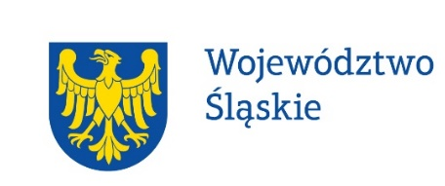



Program

VIII Wojewódzkiej Konferencji

pt. #NoweNarkotyki #NoweZagrożenia – jak nie wpaść w sieć uzależnień?
3 października 2023 r., Muzeum Śląskie w Katowicach

9⁰⁰ | Rejestracja uczestników
10⁰⁰-10¹⁰ | Otwarcie Konferencji
10¹⁰-10⁴⁰ | Znaczenie bezpiecznego przywiązania jako czynnika chroniącego młodych ludzi przed zachowaniami ryzykownymi  Liliana Krzywicka, psycholog, socjolog, członek Rady Certyfikującej Sekcji Interwencji Kryzysowej Polskiego Towarzystwa Psychologicznego
10⁴⁰-11¹⁰ | Nowe uzależnienia, uniwersalne zagrożenia  Agata Młynarczyk-Burek, specjalista psychoterapii uzależnień, Kierownik Oddziału Odwykowego Alkoholowego Szpital Psychiatryczny w Toszku
11¹⁰-11⁴⁰ | #nie CO, ale PO CO? I co z tym możemy zrobić w szkole?  Grażyna Skirmuntt, Nauczyciel-Konsultant Regionalny Ośrodek Metodyczno-Edukacyjny Metis w Katowicach
11⁴⁰-12¹⁰ | „Dialogowy nauczyciel”  Natalia Rusin, psycholog, pedagog specjalny  Kinga Żabicka-Sterczyk, oligofrenopedagog  Wojewódzka Stacja Sanitarno-Epidemiologiczna w Katowicach
12¹⁰-12⁴⁰ | Jak się bronić przed cyberprzemocą  sierż. szt. Mateusz Jaroch, Komenda Wojewódzka Policji w Katowicach
12⁴⁰-13¹⁰ | TRoleczności - uzależnieni od traumy. Jak leczyć się i zdrowieć w “Kulturze Traumy”?  Matt Domogała, prawnik, szkoleniowiec, coach
13¹⁰ | Zakończenie Konferencji

